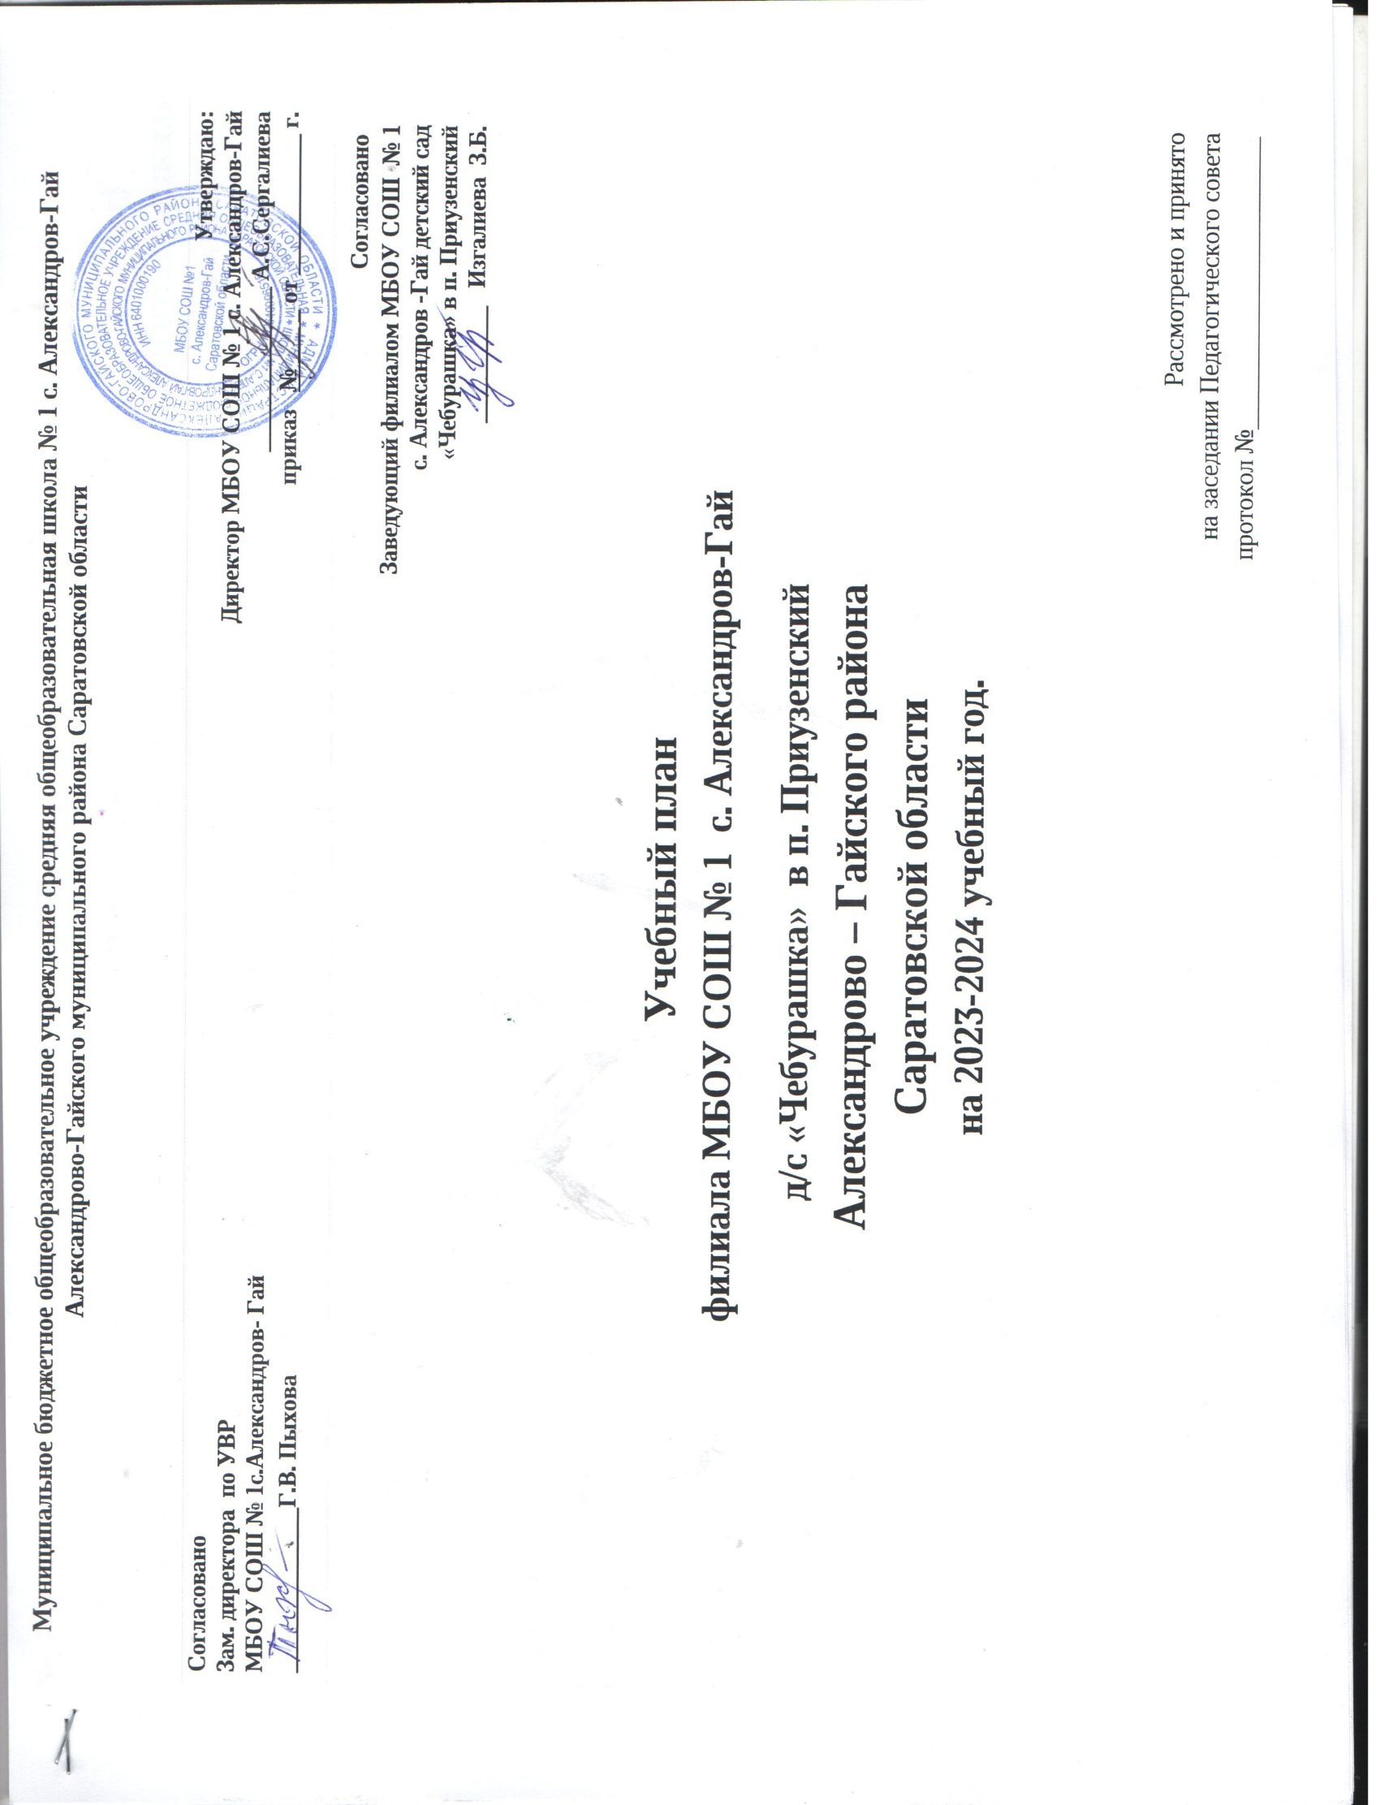

**Учебный план филиала МБОУ СОШ № 1 с. Александров-Гай д/с «Чебурашка» в п. Приузенский на 2023-2024 учебный год.**

|  |  |  |  |  |  |
| --- | --- | --- | --- | --- | --- |
| **Возраст детей, группы,** | **(1,5-3 года)**  **1-ая мл. группа** | **(3-4 года)**  **2-ая младшая группа** | **(4-5лет)**  **средняя группа** | **(5-6лет)**  **Старшая группа** | **(6-7лет)**  **Подготовительная**  **группа** |
| **Продолжительность образовательной деятельности(мин)** | **10** | **15** | **20** | **25** | **30** |
| **Перерывы (мин)** | **10** | **10** | **10** | **10** | **10** |
| **Образовательная нагрузка в неделю** | | | | | |
| **Количество занятии** | **10** | **10** | **10** | **13** | **14** |
| **Время** | **1ч** | **2.30** | **3ч.30** | **6ч.15** | **7ч.20** |
| **Мак.доп.объем** | **1** | **3ч** | **4ч** | **7ч** | **8ч.30** |

|  |  |  |  |
| --- | --- | --- | --- |
|  |  |  |  |
|  | **Пояснительная записка**  **к годовому календарному учебному графику на 2023 - 2024 учебный год** | |  |

**Годовой календарный график –** является локальным нормативным документом, регламентирующим общие требования к организации образовательного процесса в учебном году филиала МБОУ СОШ № 1 с. Александров-Гай д/с «Чебурашка» в п. Приузенский Александрово- Гайского муниципального района Саратовской области.

Годовой календарный график разработан в соответствии с:

-Федеральным Законом «Об образовании в Российской Федерации» от 29.12.2012г. № 273-ФЗ;с изменениями и дополнениями на 2013год.

-СанПиН 2.4.1.3049-13 «Санитарно-эпидемиологические требования к устройству, содержанию и организации режима работы в дошкольных образовательных организациях»;

- Основной образовательной программой дошкольного образования ДОУ, которая разработана с учетом примерной общеобразовательной программы дошкольного образования «От рождения до школы» под ред. Н.Е. Вераксы, Т.С.Комаровой, М.А.Васильевой.

Годовой календарный график учитывает в полном объёме возрастные психофизиологические особенности детей и отвечает требованиям охраны их жизни и укрепления здоровья.

Содержание годового календарного графика включает в себя:

- режим работы образовательного учреждения;

-начало учебного года;

-продолжительность учебной недели;

-количество занятий в неделю;

-продолжительность одного занятия;

-сроки проведения мониторинга достижения детьми планируемых результатов освоения основной общеобразовательной программы ДОУ;

-каникулярное время;

-окончание учебного года;

-работа дошкольного учреждения в летний период;

Годовой календарный график рассматривается и принимается на педагогическом совете и утверждается приказом директора МБОУ СОШ № 1 с.Александров-Гай на начало учебного года. Все изменения, вносимые по необходимости в годовой календарный график, утверждаются приказом директора МБОУ СОШ по согласованию с учредителем и доводятся до сведения всех участников образовательного процесса.

филиала МБОУ СОШ № 1 с. Александров-Гай д/с «Чебурашка» в п. Приузенский, в установленном законодательством Российской Федерации порядке, несёт ответственность за реализацию в полном объёме образовательных программ в соответствии с годовым календарным графиком.

|  |  |  |  |  |  |
| --- | --- | --- | --- | --- | --- |
| **Образовательный компонент** | **1мл. группа** | **2мл.группа** | **Средняя группа** | **Старшая группа** | **Подготовительная группа** |
| **Познавательное развитие** | | | | | |
| Познавательно – исследовательская деятельности | 1 | 0,5 | 0,5 | 1 | 1 |
| Ознакомление с миром природы(экология) | - | 0,5 | 0,5 | 1 | 1 |
| Формирование элементарных математических представлений (ФЭМП) | - | 1 | 1 | 1 | 2 |
| **Речевое развитие** | | | | | |
| Развитие речи | 1 | 1 | 1 | 1 | 1 |
| Приобщение к художественной литературе | 1 |  | 1 | 1 | 1 |
| **Художественно – эстетическое развитие** | | | | | |
| Рисование | 1 | 1 | 1 | 2 | 2 |
| Лепка | 1 | 1ч/н | 1ч/н | 1ч/н | 1ч/н |
| Аппликация | - | 1ч/н | 1ч/н | 1ч/н | 1ч/н |
| Конструирование/  Ручной труд | - | - | - | 1 | 1 |
| Музыка | 2 | 2 | 2 | 2 | 2 |
| Физическая культура | 3 | 3 | 3 | 3 | 3 |
| **Всего** | **10** | **10** | **10** | **13** | **14** |

